CÔNG BỐ CÁC QUYẾT ĐỊNH VỀ VIỆC SẮP XẾP LẠI CƠ SỞ
GIÁO DỤC CẤP TIỂU HỌC TRÊN ĐỊA BÀN XÃ NAM ĐỒNG

Thực hiện chủ trương của Đảng, Nhà nước và ngành Giáo dục về đổi mới, sắp xếp tổ chức bộ máy theo hướng tinh gọn, hiệu quả, đáp ứng yêu cầu phát triển giáo dục trong giai đoạn mới. Ngày 20 tháng 8 năm 2026, tại Hội trường của trường Tiểu học Đồng Sơn (cũ), xã Nam Đồng đã tổ chức Hội nghị công bố các quyết định về việc sắp xếp lại cơ sở giáo dục cấp tiểu học trên địa bàn xã.
Tham dự hội nghị có các đồng chí lãnh đạo địa phương; cán bộ quản lý, giáo viên, nhân viên của 2 trường tiểu học (Trường Tiểu học Đồng Sơn và trường Tiểu học Nam Thái).
Tại hội nghị, đồng chí Cồ Văn Tuân thay mặt cho lãnh đạo UBND xã đã công bố các quyết định liên quan đến việc sắp xếp, tổ chức lại các cơ sở giáo dục cấp tiểu học (Quyết định về việc thành lập trường Tiểu học Nam Đồng; quyết định về việc bổ nhiệm chức vụ Hiệu trưởng và chức vụ Phó Hiệu trưởng trường Tiểu học Nam Đồng kể từ ngày 1/9/2026) nhằm nâng cao hiệu quả quản lý, sử dụng hợp lý nguồn nhân lực, cơ sở vật chất, đồng thời tạo điều kiện thuận lợi để nâng cao chất lượng giáo dục toàn diện cho học sinh.
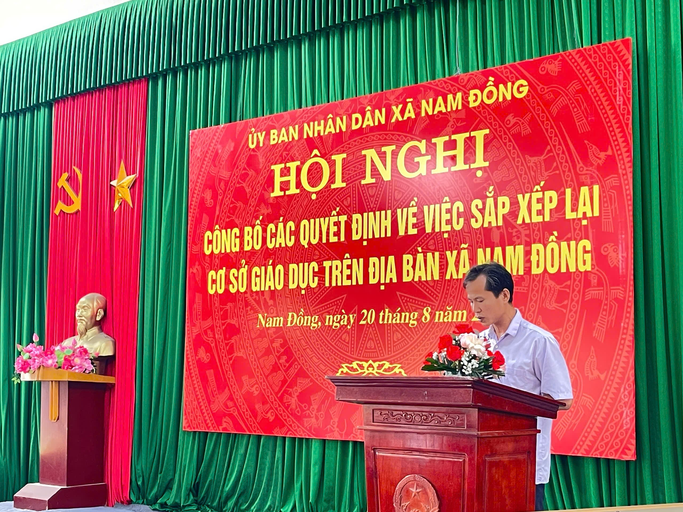

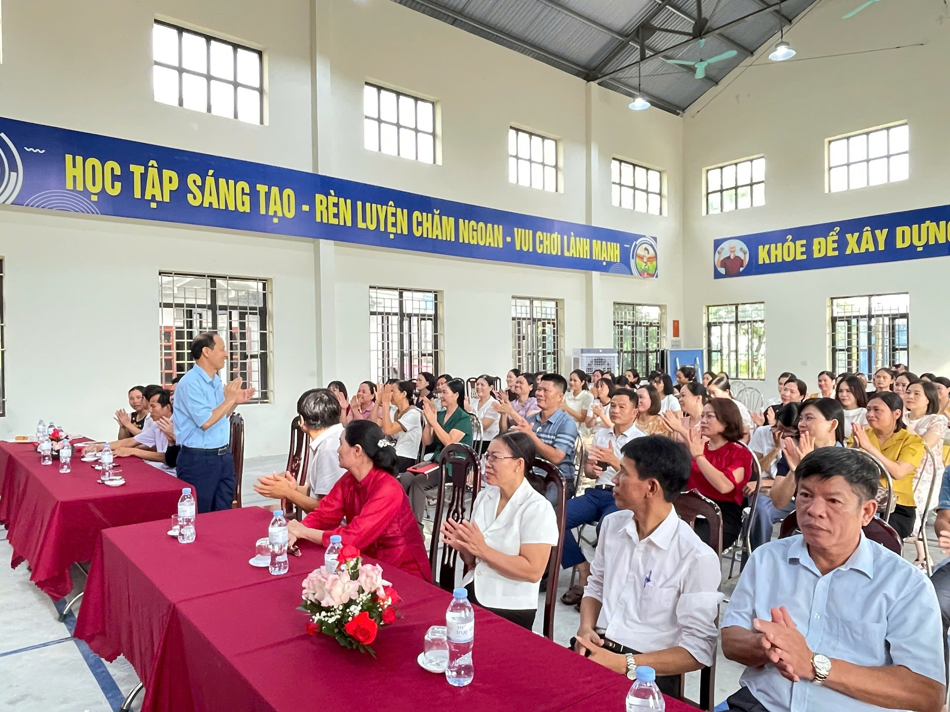
Tiếp theo chương trình các đồng chí Đoàn Thị Chị và đồng chí Vũ Thị Oanh lên nhận quyết định bổ nhiệm và hoa chúc mừng.
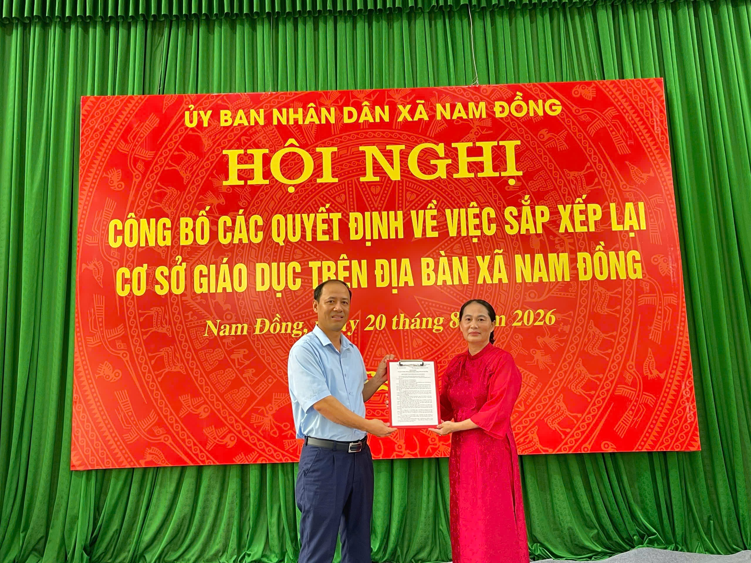
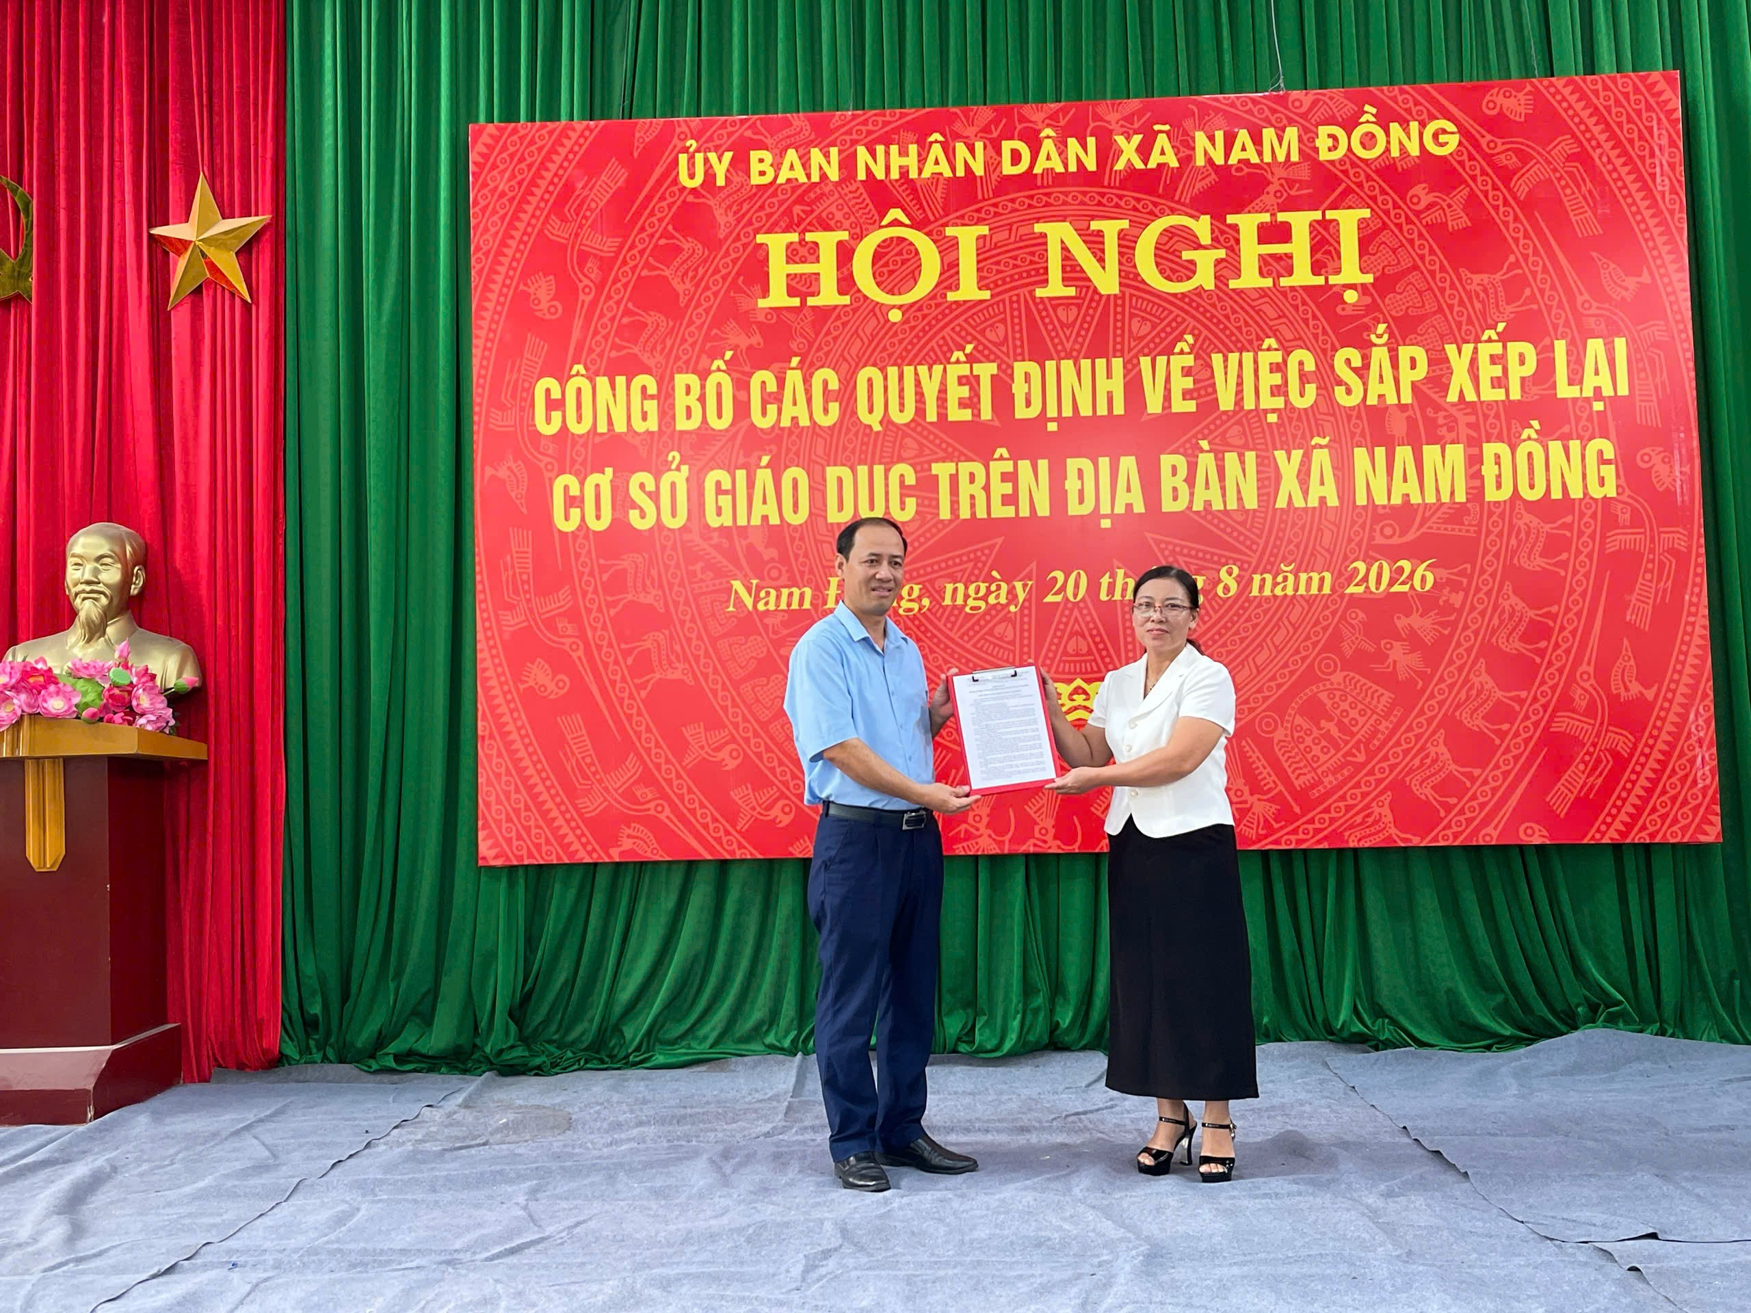
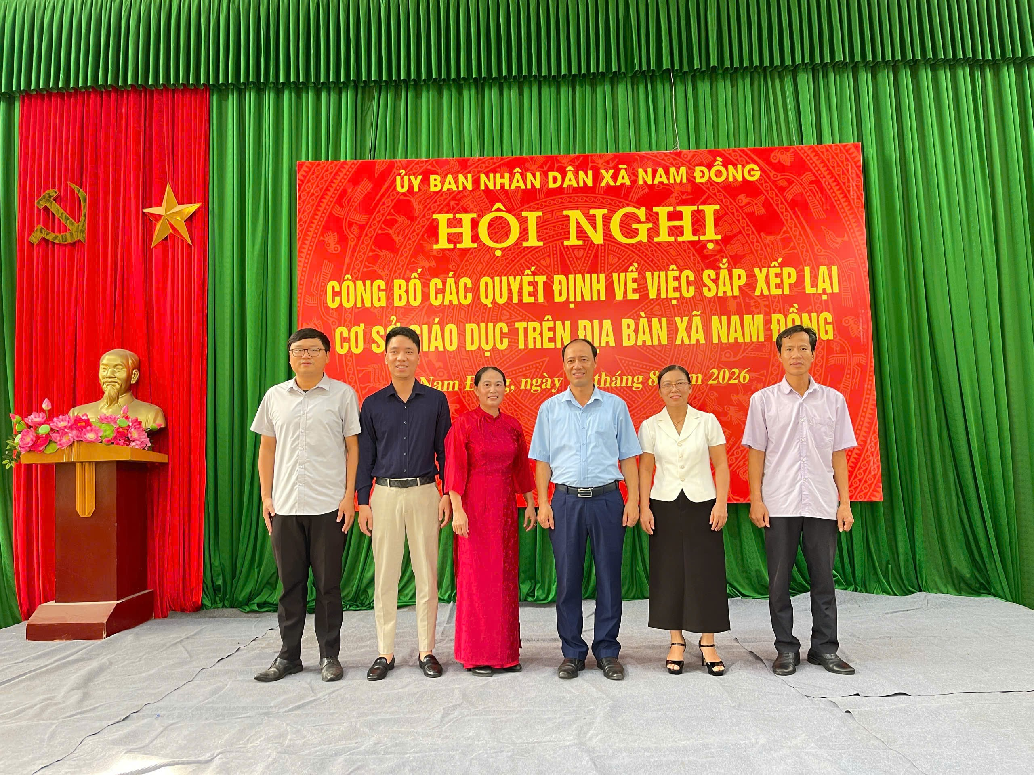
Phát biểu tại hội nghị, đồng chí Nguyễn Văn Sinh - Phó Bí thư Đảng ủy, Chủ tịch UBND xã Nam Đồng nhấn mạnh rằng việc sắp xếp lại các cơ sở giáo dục không chỉ là yêu cầu khách quan trong quá trình đổi mới hệ thống giáo dục mà còn là cơ hội để các nhà trường nâng cao chất lượng, phát huy năng lực đội ngũ, tăng cường ứng dụng công nghệ thông tin và đẩy mạnh các hoạt động giáo dục theo định hướng phát triển phẩm chất, năng lực học sinh.
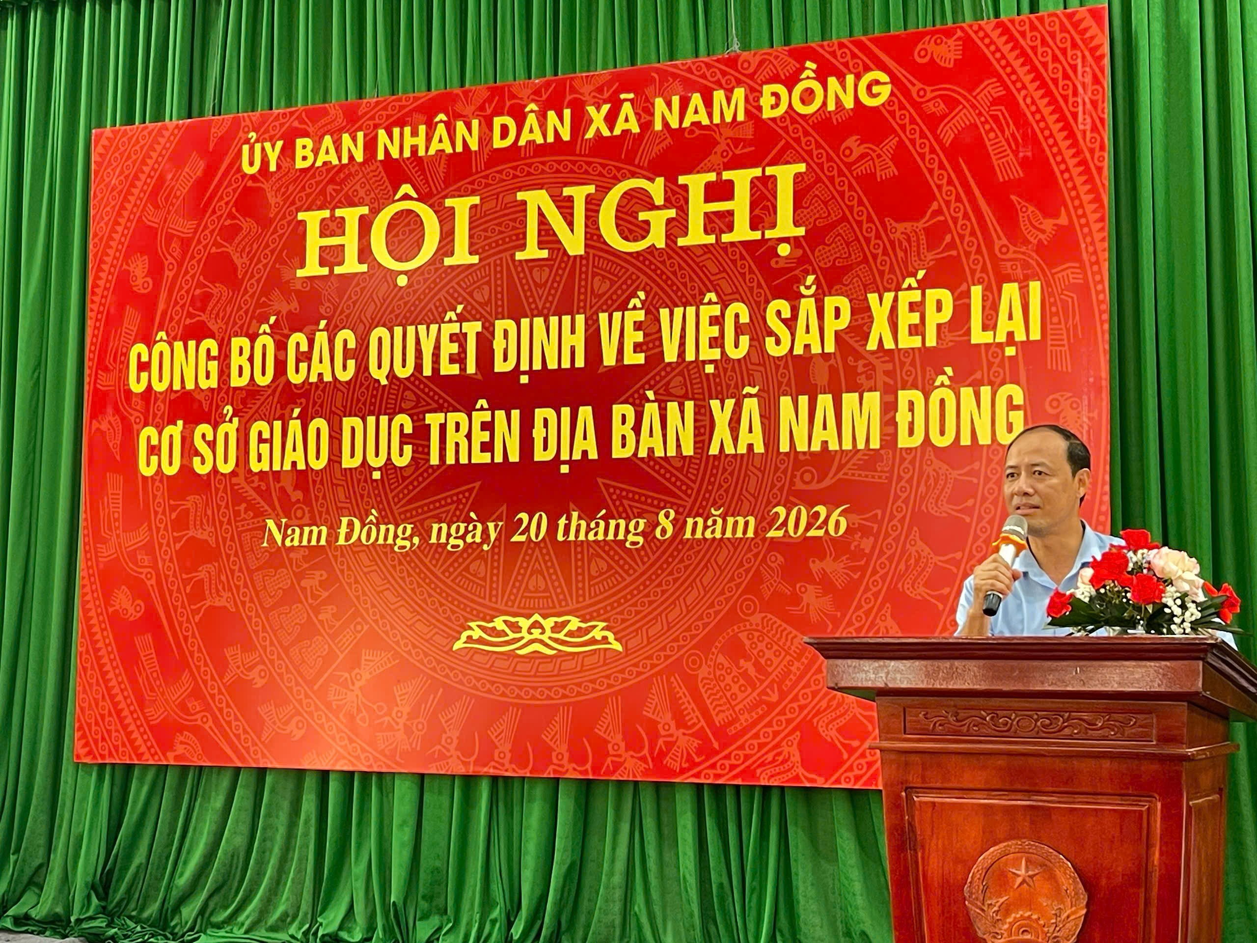
Sau khi công bố các quyết định, lãnh đạo địa phương đã giao nhiệm vụ cho các đơn vị liên quan khẩn trương triển khai các nội dung theo đúng quy định; yêu cầu cán bộ quản lý, giáo viên, nhân viên tiếp tục phát huy tinh thần đoàn kết, trách nhiệm, chủ động khắc phục khó khăn để hoàn thành tốt nhiệm vụ được giao. Đồng thời đồng chí cũng giao nhiệm vụ cho nhà trường cần phải bắt tay ngay vào việc xây dựng quy chế làm việc, phấn đấu kết quả giáo dục năm sau phải tốt hơn năm trước.
Thay mặt nhà trường đồng chí Đoàn Thị Chi - Tân Hiệu trưởng trường Tiểu học Nam Đồng, xã Nam Đồng, tỉnh Ninh Bình lên phát biểu cảm ơn và nhận nhiệm vụ.
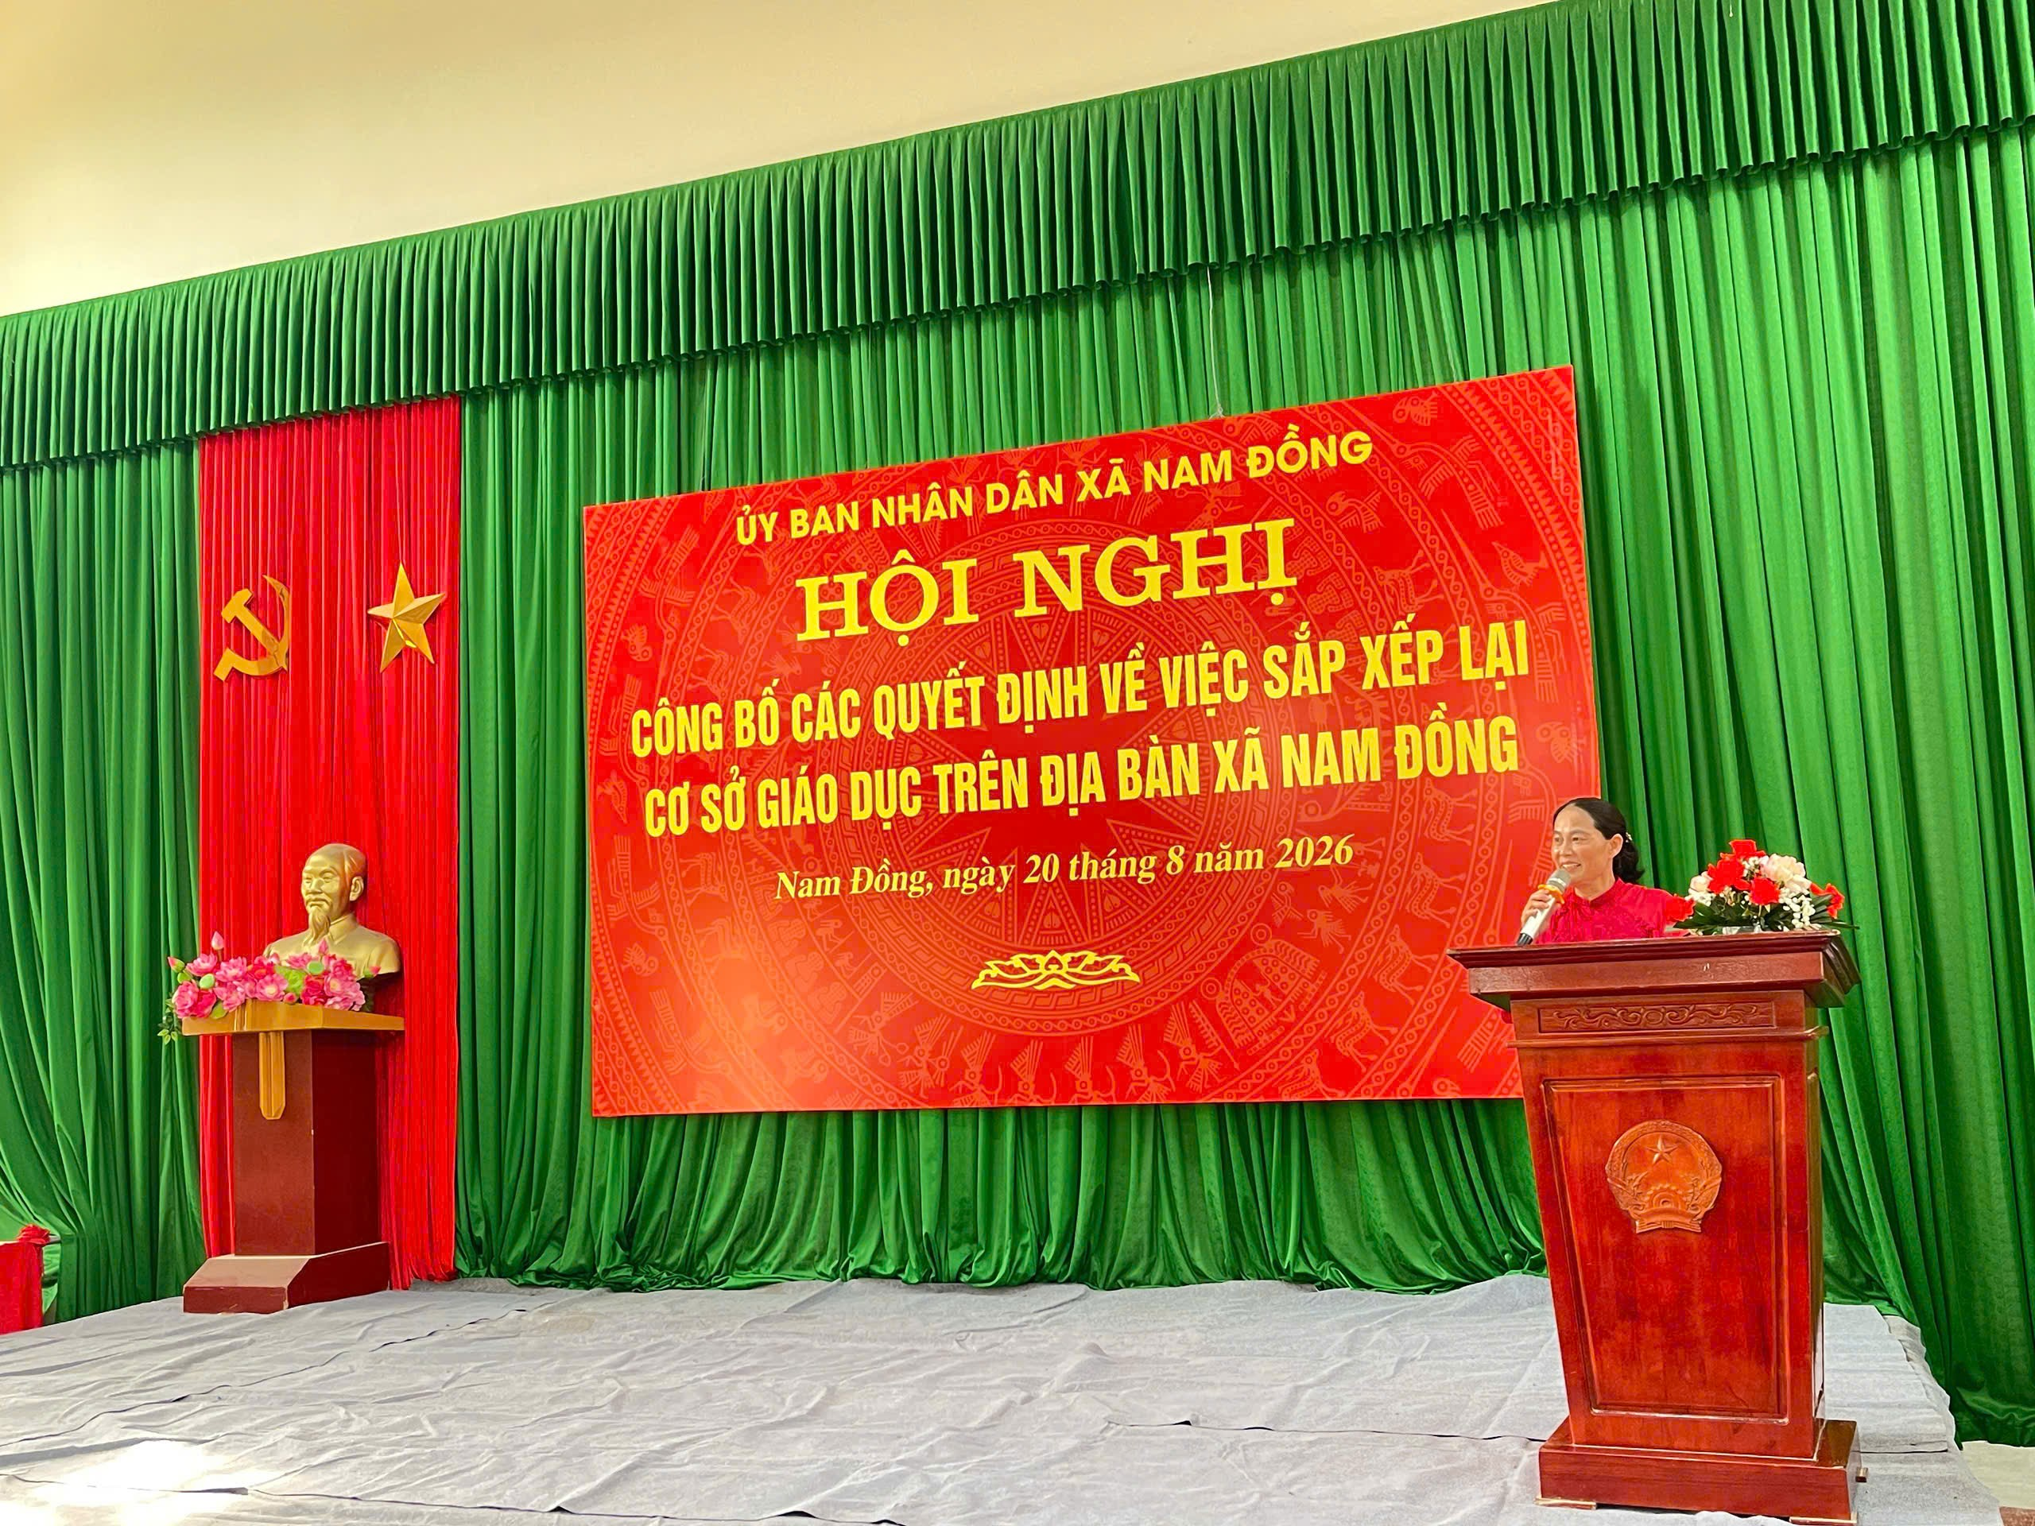

Hội nghị công bố các quyết định về việc sắp xếp lại cơ sở giáo dục cấp tiểu học trên địa bàn xã Nam Đồng diễn ra trong không khí nghiêm túc, dân chủ. Đây là dấu mốc quan trọng, tạo tiền đề để ngành Giáo dục địa phương tiếp tục phát triển bền vững, nâng cao chất lượng dạy học và giáo dục, đáp ứng sự kỳ vọng của cấp ủy, chính quyền và nhân dân địa phương trong giai đoạn mới. Hội nghị đã diễn ra thành công tốt đẹp.

